**Дистанционный урок по предмету «Биология»**

5а и 5б классы

Урок изучения нового материала

**Тема: Жизнь организмов на разных материках.**

(Параграф 22, стр 93)

Здравствуйте, ребята! Сегодня мы продолжим изучать жизнь организмов на планете Земля. Для успешного изучения темы урока вам необходимо выполнить следующие действия:

**1.Просмотрите видеоролики** **о жизни организмов на разных материках:**

Первый видеоролик продолжительностью 3 минуты проекта «Инфоурок». Второй длится 8 минут (УРОК #24 в разделе «Биология-5 класс» сайта Российской электронной школы – РЭШ).

<https://www.youtube.com/watch?v=Xtc1bHrsJZ0>

<https://resh.edu.ru/subject/lesson/540/>

**2. Если у вас нет возможности просмотреть видео по ссылке,** **прочитайте текст параграфа 22** (стр 93).

**3. Для закрепления полученных знаний**, выполните задания в разделе «Упражнения и задания» урока РЭШ (расположены под видео).

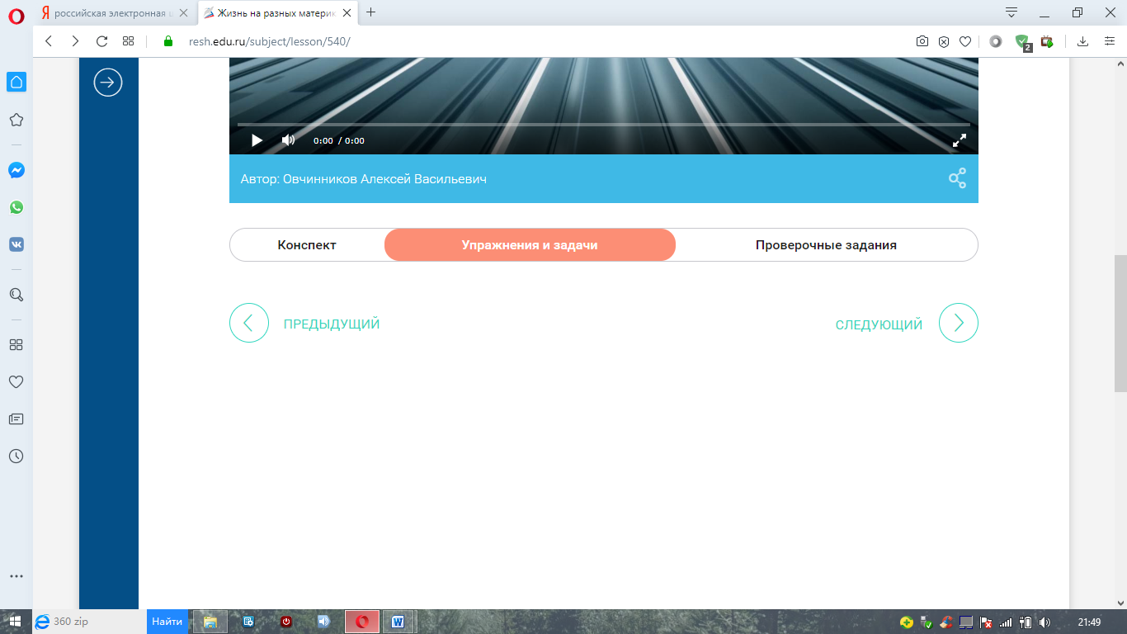

Вначале нажми на «упражнения и задачи», затем на номер задания

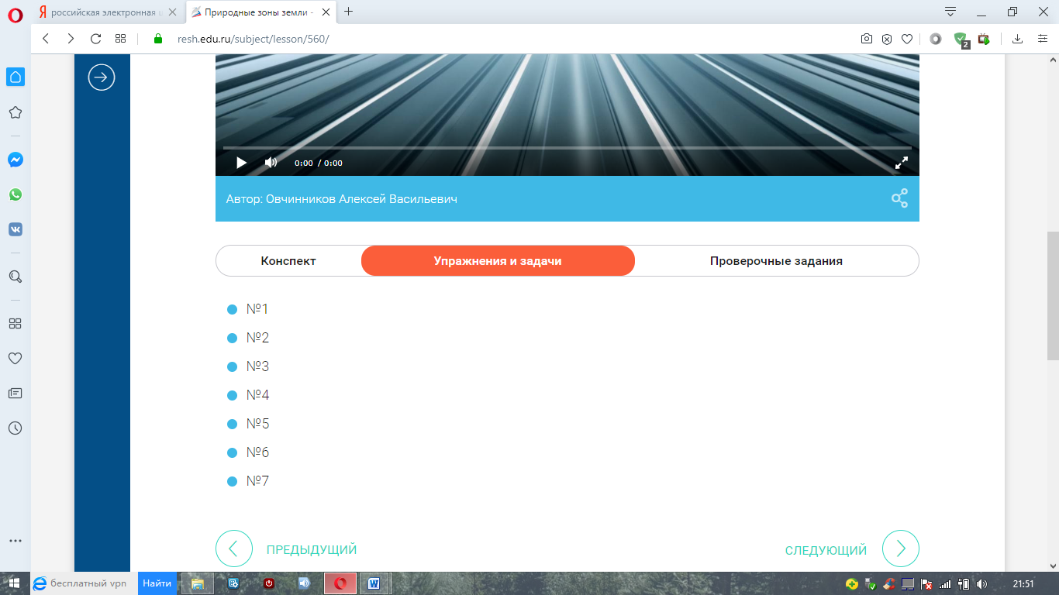 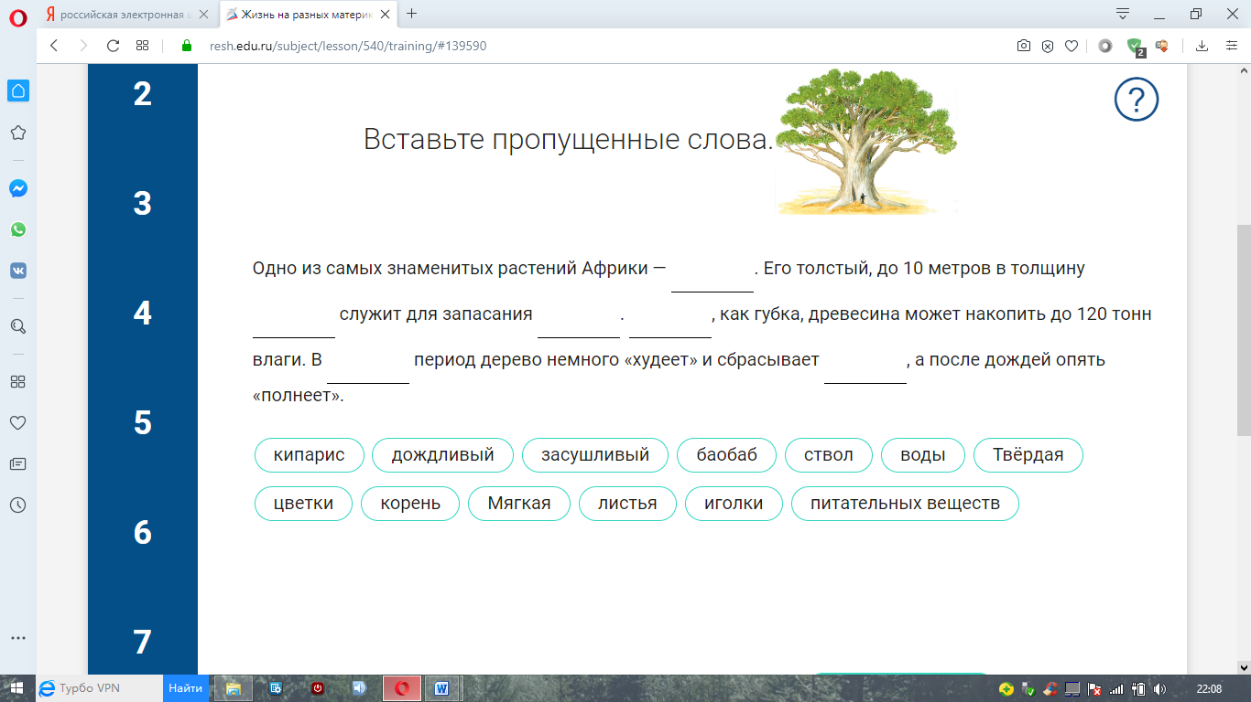

После выполнения заданий, проверьте правильность их выполнения. За это задание оценка не выставляется. Выполнение данных упражнений поможет вам лучше справиться с итоговым тестом по теме урока.

**4. Если у вас нет возможности выполнить эти задания, ответьте устно на вопросы в конце параграфа**. Проверьте себя по учебнику.

**5. Выполните тест по ссылке:** <https://forms.gle/aV615YRbmvwCDF3z8>

Обязательно напишите в тесте свою фамилию, имя и класс. После выполнения работы нажмите кнопку «отправить». Время выполнения теста НЕ ограничено. Если вы испытываете сложности при выполнении работы, просмотрите материалы урока еще раз и сделайте тест заново.

*Критерии оценивания:*

Максимальное количество баллов за данный тест – 16.

Оценка «5» ставится за 15-16 баллов.

Оценка «4» ставится за 12-14 баллов.

Оценка «3» выставляется за 8-11 баллов.

**6. Если у вас нет возможности выполнить данный тест по ссылке, выполните проверочную в приложении. В этом случае ответы отправьте мне через ГИС ЭО или в сети «ВК» через классного руководителя (до 9 апреля).**

**7. Выполнить работу необходимо к след. уроку**

Если возникнут вопросы, задавайте их через ГИС ЭО (электронный журнал).

**Удачи!**

**Приложение**

**Проверочная: Жизнь организмов на разных материках**

Подпиши ФИО, класс



**____________________________**

*1. На Земле всего материков*:

1. 5
2. 4
3. 6
4. 3

*2. Виды, которые не встречаются в фауне и флоре других материков:*

1. особенные
2. местные
3. виды "захватчики"
4. эндемичные

*3. Виды растений или животных, которые встречаются на очень ограниченной территории.*

1. эндемичные
2. местные
3. особенные
4. виды "захватчики"

*4. Южная Америка - это родина следующих видов культурных растений (выбери три верных ответа):*

1. рис
2. ананас
3. эвкалипт
4. картофель
5. вельвичия удивительная
6. томат

*5. На коком материке обитает животное, изображенное на рисунке?*

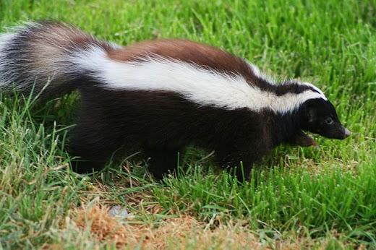

1. Евразия
2. Африка
3. Северная Америка
4. Австралия

*6. Стрелками установите соответствие между организмом и материком, на котором он обитает*

баобаб

эвкалипт

утконос

Фараонов муравей

какаду

Ахатина

Африка

Австралия

*7. Выберите "лишний" объект.*

1. пингвин
2. буревестник
3. выхухоль
4. альбатрос

*8. Верны ли следующие утверждения:*

А) лось обитает в Евразии и в Северной Америке;

Б) панда, сайгак, гиббон - обитатели Евразии.

1. верно только А
2. верно только Б
3. оба суждения верны
4. оба суждения неверны

*9. Это огромное африканское дерево имеет рыхлую древесину, которая хорошо впитывает воду. Во время засухи дерево "худе*ет". Напишите название этого растения.

_______________________________________________

*Примечание*: за правильно выполненное 4 задание вы можете получить 3 балла, за 6 – 6 баллов. Все остальные задания – по одному баллу.